Schoolgids

2023-2024

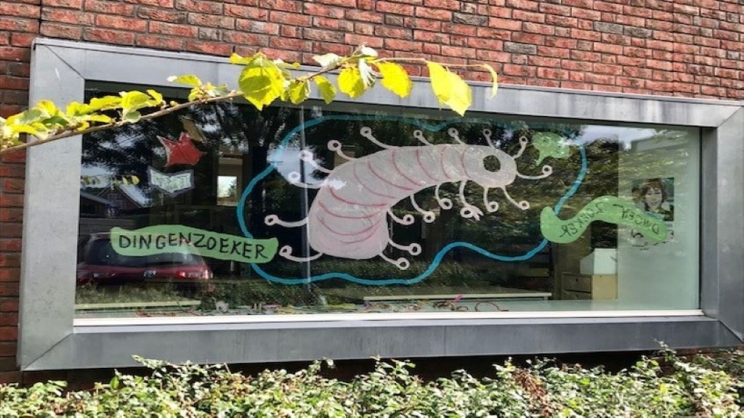
Samenwerkingsschool Oostermoer

De informatie in dit document vindt u ook op scholenopdekaart.nl

Inhoudsopgave

Over de school
  - Algemene gegevens
  - Missie en visie

Het onderwijs
  - Organisatie van het onderwijs
  - Het team
  - Aanbod voor het jonge kind
  - Kwaliteitszorg en schoolplan

Ondersteuning en veiligheid
  - Extra ondersteuning van leerlingen
  - Veiligheid op school

Handige informatie voor ouders
  - Hoe ouders worden betrokken
  - Vrijwillige ouderbijdrage
  - Ziek melden en verlof aanvragen
  - Toelatingsbeleid

Ontwikkeling en resultaten
  - Tussentijdse toetsen
  - Resultaten eindtoets
  - Schooladviezen
  - Sociale ontwikkeling

Schooltijden en opvang
  - Schooltijden
  - Opvang
  - Vakantierooster
  - Wie is wanneer te bereiken?

Voorwoord

Voorwoord
Een goede communicatie tussen ouders en school is belangrijk. Daarom presenteren wij met veel plezier onze schoolgids. De gids is bedoeld voor ouders, verzorgers en andere betrokkene bij de school.

De basisschool vormt de start van een lange schoolloopbaan. Met elkaar zorgen leerkrachten, ouders en kinderen dat deze belangrijke periode zo voorspoedig en plezierig mogelijk verloopt. Ons eerste streven is het kind een veilige plek te bieden. Een plaats waar het anderen kan ontmoeten en zich in rust en vrijheid kan ontplooien. Daarnaast streven we ernaar dat het kind kennis, inzichten en
vaardigheden verwerft, die het nodig heeft voor een goed vervolg na de basisschool.
Samenwerkingsschool Oostermoer, kort gezegd Sws Oostermoer in het Drentse dorp Gieterveen bestaat sinds 1992 en heeft de naam samenwerkingsschool gekregen omdat de school ontstaan is door een nauwe samenwerking van Openbaar en Christelijk onderwijs.
Sws Oostermoer heeft deze Schoolgids samengesteld om u een beeld te geven van wat onze school voor uw kind(eren) kan betekenen. De schoolgids bevat informatie over algemene en organisatorische zaken op school. Hopelijk leest u onze schoolgids met interesse en geeft deze voldoende informatie.
Mochten er naast de informatie, die wij u hierbij verstrekken, nog vragen zijn, dan nodigen we u van harte uit om langs te komen. Zowel directie als leerkrachten willen uw vragen graag beantwoorden.
Team Samenwerkingsschool Oostermoer

Over de school

Algemene gegevens
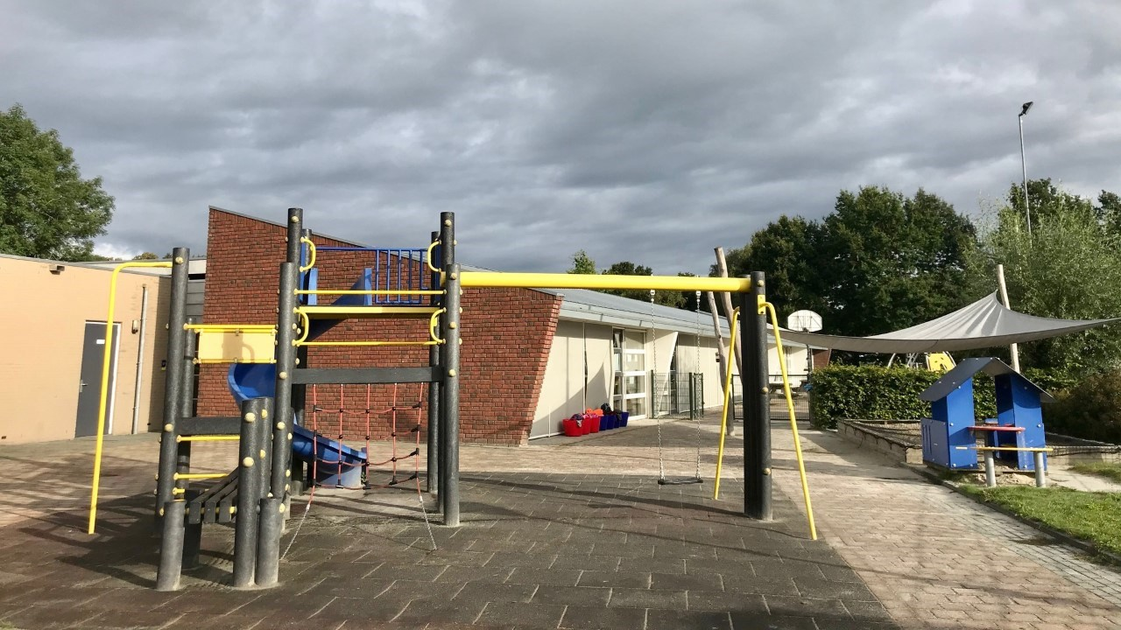

Contactgegevens

Samenwerkingsschool Oostermoer
Bonnerveen 7 A 9511PM Gieterveen
 0599648953
✶ http://www.swsoostermoer.nl
→ oostermoer@primah.org

Schoolbestuur

Stg. Openbaar Primair Onderw. Aa en Hunze
Aantal scholen: 12
Aantal leerlingen: 1.440
✶ http://www.primah.org

Schooldirectie
Functie | Naam | E-mailadres
Directeur | Annemie Pathuis | directie.oostermoer@primah.org

Het team van Sws Oostermoer bestaat uit 10 mensen. 7 leerkrachten, intern begeleider, vakleerkracht gymnastiek en directeur. Daarnaast is er op Sws Oostermoer een GVO docent en een vakleerkracht muziek werkzaam. Het is een klein compact team met overwegend deeltijd banen. We voelen ons verbonden met elkaar en dragen gezamenlijke verantwoordelijkheid voor de organisatie en
professionele cultuur op school.

Samenwerkingsverband
Onze school is aangesloten bij Samenwerkingsverband PO Noord-Drenthe..

Aantal leerlingen

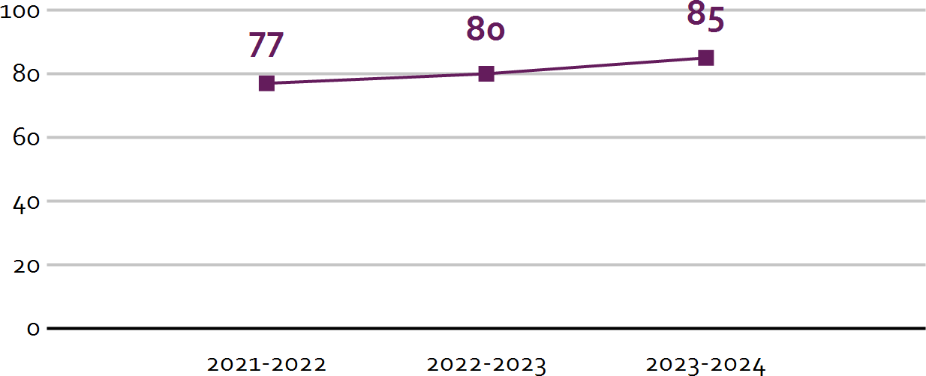
Aantal leerlingen in 2023-2024 Aantal leerlingen de afgelopen jaren

85

2023-2024

De wet op het primair onderwijs geeft ouders de mogelijkheid om zelf een school te kiezen. Er bestaan geen schoolgrenzen in de gemeente Aa en Hunze. De kinderen komen niet alleen uit Gieterveen, maar ook uit dorpen rondom Gieterveen, zoals Nieuwediep en Stadskanaal Noord. Op 1 oktober 2023 heeft onze school ongeveer 88 leerlingen, verdeeld over 8 groepen. We werken in combinatiegroepen. We hebben daardoor 4 groepen. Groep1/2, 3/4, 5/6, 7/8. In vergelijking met vorig schooljaar is het aantal leerlingen toegenomen. Volgens de prognose blijft het aantal leerlingen voor de komende jaren gelijk.
Voor leerlingen die worden aangemeld bij Sws Oostermoer en al ingeschreven staan bij een andere basisschool vindt eerst een gesprek plaats met ouders. Er wordt in overleg met ouders informatie en gegevens over de resultaten en vorderingen opgevraagd bij de andere school. Zo kunnen we het

onderwijs zo goed mogelijk afstemmen op de onderwijsbehoefte van de nieuwe leerling.

Missie en visie

Kenmerken van de school
Communicatie en samenwerken
Creativiteit
Kwaliteit
Autonomie
Veiligheid

Missie en visie

Ons motto is: "Creëer de mooiste versie van jezelf" Missie: Leren van en met elkaar!
Hieronder staat de visie beschreven van onze school.

Veiligheid
Op Sws Oostermoer is veiligheid een voorwaarde die wordt gecreëerd door de aspecten vertrouwen, gelijkwaardigheid, respect, betrokkenheid en plezier. We streven naar acceptatie zoals hij of zij is.
(willen dat iedereen elkaar accepteert zoals hij of zij is.) We zijn nieuwsgierig naar en geïnteresseerd in elkaar. We hebben respect voor wie je bent, wat je kunt en wat je doet. Hierdoor kun je met plezier naar school gaan en al je talenten ontwikkelen.

Autonomie
Op Sws Oostermoer zien we autonomie als een basisbehoefte van alle mensen. Iedereen doet ertoe en het helpt mensen eigenaarschap te ontwikkelen. Dat heb je nodig om competenties en vaardigheden te ontwikkelen en relaties aan te gaan. Iedereen heeft het recht om keuzes te mogen maken en te ervaren wat wel en niet bij hem of haar past.

Communicatie
Op Sws Oostermoer is communicatie een basisbehoefte die ertoe bijdraagt dat je kunt weergeven wat je bedoelt en wat je weet. We doen dat duidelijk en respectvol. We willen onze kinderen leren dat communicatie een belangrijk middel is om je te uiten en om informatie uit te wisselen.

Samenwerken

Op Sws Oostermoer zien we samenwerken als een basisbehoefte die ertoe bijdraagt dat mensen leren rekening te houden met de ander en elkaar te helpen waar nodig is. Zo kun je samen tot een goede oplossing komen. Ook stimuleert dit de mondelinge taalvaardigheid.

Creativiteit
Op Sws Oostermoer is het stimuleren van creativiteit een middel om kinderen te leren oplossingen te bedenken voor vraagstukken binnen allerlei facetten van het leven. We willen zo het oplossend vermogen vergroten en de persoonlijke ontwikkeling stimuleren. Het vinden van andere oplossingen leidt tot groei in nieuwe richtingen en vaardigheden. Dit stimuleert oplossingsgericht denken en handelen.

Kwaliteit
SWS Oostermoer gaat voor ontwikkeling en kwaliteit. Dit in alle lagen van de school d.w.z. alle betrokkenen en middelen. Om dit te bereiken is reflectie op proces en resultaat belangrijk. Een
effectieve reflectie waarborgt een doorgaande lijn in de ontwikkeling. Terugkijken naar eigen werk en handelen kan zorgen voor het aangaan van nieuwe uitdagingen. Zo is de cirkel rond en werken we
cyclisch aan het verbeteren van de kwaliteit van ons onderwijs.

Identiteit
In 1988 zijn de christelijke basisschool en de openbare basisschool in Gieterveen gefuseerd tot Samenwerkingsschool Oostermoer. Wij bieden onderwijs aan zowel kinderen met een christelijke als een niet-christelijke achtergrond. De openbare identiteit is voor ons een belangrijke standaard. Het
betekent dat de school toegankelijk is voor alle leerlingen, ongeacht godsdienst of levensbeschouwing. Iedereen is welkom! In ons onderwijs besteden we aandacht aan de verschillende levensbeschouwelijke en maatschappelijke waarden in de samenleving. Tevens is er de mogelijkheid tot het volgen van
godsdienstonderwijs of sociale wereldoriëntatie en GVO (Godsdienstig Vormingsonderwijs). Bij GVO richten we ons op de vorming, de menswording van het kind. We brengen het kind in aanraking met verschillende godsdienstige tradities.
Wij zijn een algemeen toegankelijke, pluriforme school, passend binnen een democratische en open samenleving.

Het onderwijs

Organisatie van het onderwijs

Sws Oostermoer is een dorpsschool waar we werken met combinatiegroepen. Dit betekent dat er 2 groepen in een klas zitten met 1 leerkracht. We werken met 1 groep 1/2, 1 groep 3/4, 1 groep 5/6 en 1 groep 7/8 en we werken met het leerstofjaarklassen systeem. We proberen daar waar mogelijk het systeem van kansrijke combinatiegroepen te hanteren. Dat betekent dat we daar waar het kan instructies samenvoegen, omdat de doelen van de lessen op elkaar aansluiten.
Vanaf groep 3 werken we met het bovengenoemde leerstofjaarklassen systeem. Leerlingen van ongeveer dezelfde leeftijd werken met dezelfde leerstof.

Effectieve Directe Instructie (EDI)
Met dit model zorgen we ervoor dat iedere leerling actief betrokken is bij de instructie. Bij iedere les starten we met het ophalen van voorkennis en zorgen we ervoor dat het doel van de les voor alle leerlingen duidelijk is. Tijdens de instructie maken we gebruik van de aanpak ‘voordoen, samen doen en zelf doen’. Met behulp van wisbordjes controleren we direct of de lesstof wordt begrepen door iedereen. We weten dan gelijk wie nog een extra uitleg nodig heeft. Hierdoor kunnen we snel en adequaat reageren.

Bewegend Leren
Binnen ons onderwijs speelt bewegend leren een belangrijke rol. We zien bewegend leren als een middel om instructies te ondersteunen. We zorgen ervoor dat er meerdere keren per week in iedere groep geleerd wordt door middel van beweging. Bewegend leren is op Sws Oostermoer
geïmplementeerd, maar blijft steeds in ontwikkeling. Het moet iets toevoegen voor de ontwikkeling van de leerlingen.
In het onderwijs op Sws Oostermoer wordt er rekening gehouden met het tempo en de mogelijkheden van de leerlingen. De persoonlijke ontwikkeling van het kind is belangrijk. Differentiatie is daarom altijd een onderdeel van ons onderwijs. We bieden ruimte voor individuele begeleiding, die kan uitmonden in extra ondersteuning voor leerlingen die bij bepaalde leer- en vormingsgebieden extra tijd en aandacht nodig hebben.

Verkeerseducatie
Als je opgroeit ga je steeds meer deelnemen aan het verkeer. Het is voor kinderen daarom belangrijk om te leren wat de regels zijn in het verkeer en wat dat betekent voor je eigen gedrag. Vanaf groep 4 werken we in school met de verkeersmethode van Veilig Verkeer Nederland. Alle leerlingen verlaten onze school met een verkeersdiploma, zodat ze weten wat de regels zijn en hoe je je veilig kunt
verplaatsen in het verkeer. Ieder jaar worden er verschillende verkeersactiviteiten georganiseerd, zoals de fiets controle en de dodehoekvoorlichting. Daarnaast wordt er voor iedere groep een
andere verkeersactiviteit georganiseerd. We hebben een verkeersouder die helpt om de activiteiten goed te laten verlopen en mee te denken over de veiligheid rondom school.
We willen deelname aan het verkeer voor kinderen begrijpelijk maken. Daarvoor maken we gebruik van het vervoersprotocol van Veilig bereikbaar Drenthe. Met deze activiteiten voldoen we aan de
voorwaarden voor het keurmerk Drents Verkeersveiligheidslabel.

Kunstmenu
Vanuit het kunstmenu ontvangen leerlingen les van een vakdocent, bijvoorbeeld beeldende vorming,

media, drama of dans.
Dit programma varieert jaarlijks. Voor het komend schooljaar gaat het personeel zich scholen in drama. Dit gebruiken we in het onderwijs wat we geven aan de leerlingen.

Bieb op School
Een deel van de school is ingericht als bibliotheek. Kinderen kunnen daar rustig rondkijken en een boek naar keuze uitzoeken. Ze worden geholpen door vrijwilligers. Dit kunnen ouders zijn of belangstellenden uit het dorp. Ze lenen het boek van de Bibliotheek op School op dezelfde manier als bij de lokale bibliotheek. Door de samenwerking met de bibliotheek is het mogelijk om structureel en strategisch te werken aan leesbevordering, -beleving en -motivatie. We willen daarmee de
taalontwikkeling, algemene kennis, leesmotivatie en mediawijsheid stimuleren. De boekencollectie van de Bibliotheek op School wordt meerdere malen per jaar vervangen door de provinciale bibliotheek Drenthe. We worden begeleid door een medewerker van de bibliotheek bij de inrichting van de bibliotheek en het organiseren van leesactiviteiten.

Thematisch werken
We werken met een nieuwe methode voor wereldoriëntatie. Faqta is een methode voor wereldoriëntatie. Deze methode werkt volgens de kerndoelen voor wereldoriëntatie. Ontdekkend en onderzoekend leren staan centraal, naast de 21 century skills. De les start met een centrale instructie, maar omdat er vanuit thema's wordt gewerkt kunnen leerlingen van 2 groepen vanuit hun eigen perspectief en vaardigheden werken aan het thema. Ze vullen elkaar aan en de leerkracht heeft naast de rol van instructeur ook een coachende rol. Naast de basiskennisontwikkeling is de methode ook
gericht op talentontwikkeling.

De Vreedzame School
De lesmethode van de Vreedzame School heet vanaf dit schooljaar "Vreedzaam". Als Vreedzame School willen we twee dingen combineren: een structureel programma aanbieden voor sociale competentie en democratisch burgerschap met een goed pedagogisch klimaat. De samenleving is een democratische samenleving. De kern van een democratie is erkenning van verschillen. Wij willen kinderen al op jonge leeftijd leren hoe je kunt omgaan met verschillen. Wij werken wekelijks met de lessen van Vreedzaam. We praten over hoe je op een positieve manier met elkaar omgaat en hoe je
daar invloed op kunt hebben.
Taal
Voor taalontwikkeling werken we met Staal Taal en Staal Spelling. Staal werkt met de preventieve spellingaanpak van José Schraven. Staal combineert spelling en grammatica en gebruikt een vast ritme in het aanbieden van de lesstof. Iedere dag wordt de lesstof herhaald en doen we voor hoe je
spellingsregels kunt onthouden.
Rekenen
Voor rekenen maken we gebruik van de methode rekenrijk. Deze methode vullen we aan met automatiseringsprogramma Bareka en rekenbundels van Gynzy. Voor het komend schooljaar gaan we een nieuwe methode uitzoeken.
Gymnastiek
2 keer per week krijgen de leerlingen gymnastiek. De school is gevestigd in een Multifunctioneel Centrum. In dit gebouw zit een sportzaal. We maken hier wekelijks gebruik van voor de gymnastieklessen, maar ook regelmatig voor een andere activiteit.

Groepen op school
Onze leerlingen worden op de volgende wijze gegroepeerd:
- Leerstofjaarklassen: leerlingen zijn op basis van leeftijd gegroepeerd
- Combinatiegroepen: samenvoegen van twee of meer leerjaren tot een groep, bijvoorbeeld groep 3/4

Invulling onderwijstijd

Wat is Onderwijstijd?
Met onderwijstijd bedoelen we de uren in een week die de leerling op school is. De invulling van onderwijstijd kan per school verschillen. Kinderen hebben recht op voldoende uren onderwijs.

Invulling onderwijstijd leerjaar 1 en 2

Vak | Leerjaar 1 | Leerjaar 2
Zintuigelijke oefening | 3 uur | 3 uur
Taalontwikkeling | 6 uur | 6 uur
Spel en bewegingsonderwijs | 6 uur | 6 uur
Werken met ontwikkelingsmateriaal | 5 uur | 5 uur
Expressieactiviteiten en muziek | 3 uur | 3 uur
Burgerschap en kennisverwerving rond | 2 uur | 2 uur
wereldoriëntatie

Invulling onderwijstijd leerjaar 3 t/m 8

Vak | Leerjaar 3 | Leerjaar 4 | Leerjaar 5 | Leerjaar 6 | Leerjaar 7 | Leerjaar 8
Lezen | 5 uur | 5 uur | 3 u 15 min | 3 u 30 min | 2 u 15 min | 2 u 15 min
Taal | 5 u 30 min | 5 u 30 min | 6 uur | 6 uur | 5 u 30 min | 5 u 30 min
Rekenen/wiskunde | 5 u 30 min | 5 u 30 min | 5 u 30 min | 5 u 30 min | 5 u 30 min | 5 u 30 min
Wereldoriëntatie | 2 u 30 min | 2 u 30 min | 3 u 30 min | 3 u 30 min | 4 u 30 min | 4 u 30 min
Kunstzinnige en creatieve vorming | 2 uur | 2 uur | 2 u 15 min | 2 uur | 2 u 30 min | 2 u 30 min
Bewegingsonderwijs | 1 u 30 min | 1 u 30 min | 1 u 30 min | 1 u 30 min | 1 u 30 min | 1 u 30 min

Levensbeschouwing | 1 uur | 1 uur | 1 uur | 1 uur | 1 uur | 1 uur
Engelse taal |  |  |  |  | 30 min | 30 min
Pauze | 45 min | 45 min | 45 min | 45 min | 45 min | 45 min
Verkeer | 30 min | 30 min | 30 min | 30 min | 30 min | 30 min
Taaktijd | 45 min | 45 min | 45 min | 45 min | 30 min | 30 min

Bovenstaande urentabel is ons uitgangspunt. Op basis van de onderwijsbehoeften van de (individuele) leerlingen kan hier van afgeweken worden.

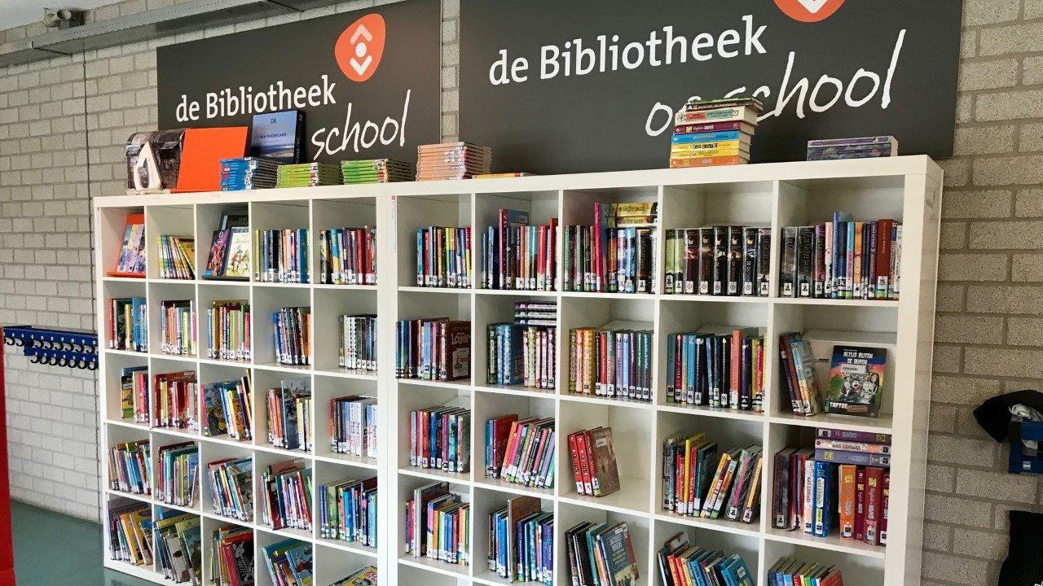

Extra faciliteiten
Onze school beschikt over de volgende extra faciliteiten:
- Bibliotheek
- Technieklokaal
- Gymlokaal

Het team

Het team bestaat uit:
Leerkrachten: 6 leerkrachten die verantwoordelijk zijn voor het lesgeven en de organisatie in de klas.
De directeur is eindverantwoordelijk voor de organisatie in de school en richt zich op de interne organisatie; onderwijskundig beleid en kwaliteitszorg, pedagogisch, financieel beleid, personele zaken, advisering MR en externe contacten.
De intern begeleider is verantwoordelijk voor de coördinatie van de leerlingenzorg en samen met de directeur voor de kwaliteitszorg. Zij ondersteunt en adviseert leerkrachten en voert gesprekken met leerkrachten en ouders.
De gedragsspecialist observeert, begeleidt en ondersteunt leerkrachten en leerlingen bij vraagstukken rondom gedrag en werkaanpak.
De vakleerkracht gymnastiek zorgt ervoor dat de leerlingen specifieke lessen bewegingsonderwijs krijgen en met behulp van een sportfolio kunnen de leerlingen hun eigen motorische ontwikkeling volgen. In het sportfolio wordt uitgegaan van de mogelijkheden van de leerling.
De vakleerkracht muziek werkt op projectbasis in de school. In deze lessen staat muziekbeleving en welzijn centraal. De leerlingen leren hoe muziek is opgebouwd, wat maat en ritme is en wat muziek met je kan doen. Dit wordt gedaan met behulp van zang en muziekinstrumenten.
De GVO-leerkracht verzorgt wekelijks Godsdienst/GVO lessen. Deze lessen worden gegeven door een vakleerkracht godsdienst/ GVO. Groep 1 t/m 4 krijgt Godsdienstles of S.W.O.-lessen door de eigen leerkracht. Groep 5 t/m 8 krijgt GVO.
De administratief medewerkster is verantwoordelijk voor de leerlingen- en financiële administratie.

Vakleerkrachten
Op onze school zijn de volgende vakleerkrachten aanwezig:

Humanistische en godsdienstige vorming (HVO/GVO)
Spel en beweging / bewegingsonderwijs

Verlof personeel
Het kan voorkomen dat een leerkracht door ziekte of omstandigheden er niet is en vervangen moet worden. We proberen dan zo snel mogelijk gebruik te maken van vaste en bekende invallers. Soms zoeken we intern naar een goede oplossing. We streven altijd naar de beste oplossing voor de leerlingen.

Iedere leerkracht heeft een digitaal klassenmap waarin staat wat het lesprogramma van de leerlingen is. Een invaller kan hier mee verder gaan.
Door het beperkte aanbod van invallers kan het voorkomen dat er geen vervanger beschikbaar is. Als een interne oplossing ook niet voorhanden is, kan het voorkomen dat we een klas naar huis moeten sturen. Ouders krijgen dan via Social Schools (ouderportaal) een spoedbericht.

Aanbod voor het jonge kind

Onze school heeft extra aanbod voor het jonge kind: Kinderopvang en Voor- en vroegschoolse educatie (VVE) / peuteropvang. We werken samen met een kinderopvangorganisatie in het gebouw van de school. Met Kinderopvang De Hasselbraam.

Onderbouwd
In groep 1/2 werken wij met de methode Onderbouwd. Onderbouwd volgt het jonge
kind in de ontwikkeling door middel van spelaanbod. Dit wil zeggen dat wij de ontwikkeling van de kinderen bijhouden in Onderbouwd, waarbij wij doelen aan bod laten komen tijdens het spel. We werken aan taal- en rekendoelen maar ook aan motorische en sociaal-emotionele doelen. Deze doelen bieden wij aan door middel van kringactiviteiten om vervolgens de kinderen aan de slag te laten gaan met het doel tijdens de speel- en werkmomenten. We kijken naar het niveau van het kind
Onderbouwd werkt met verschillende Ontwikkelstappen van A tot en met D. De leerkracht
observeert de kinderen tijdens speel- en werkmomenten en houdt in Onderbouwd bij in welke
Ontwikkelstap de kinderen zitten. De ontwikkeling van het jonge kind verloopt vaak in grote sprongen.
Soms staat de ontwikkeling even stil, en daarna is er weer een grote groei te
zien. Met Onderbouwd kunnen we ieder kind persoonlijk volgen. Op verschillende ontwikkelingsgebieden kan het jonge kind zich verschillend ontwikkelen. Wij kijken in de klas per doel in welke Ontwikkelstap elk kind zit, en passen het aanbod van dat doel aan op het niveau van het kind. Aan het eind van groep 2 zullen de meeste kinderen alle Ontwikkelstappen afgerond hebben.

Voor- en vroegschoolse educatie (VVE)
We hebben contacten met de voorschoolse organisaties, zoals kinderdagverblijven en peuterspeelzaal. De leerkracht heeft contact met de voorschoolse opvangorganisaties. Hierdoor kan er op allerlei gebieden afstemming plaatsvinden, zodat de kinderen een betere start maken aan het begin van de basisschool.

Passend Onderwijs
Soms kan het zo zijn dat uw kind onderwijsbehoeftes heeft die specifiek zijn. Dan kijken we samen met ouders naar een passend aanpak of plek voor hun kind. Zie ook bij Passend Onderwijs (Extra ondersteuning van leerlingen 3.1).

Kwaliteitszorg en schoolplan

Wat is kwaliteitszorg?
Scholen werken met een plan om de kwaliteit van hun onderwijs te verhogen. Het plan helpt hen om

onderwijs te blijven bieden waar alle betrokkenen tevreden mee zijn. Kwaliteitszorg gaat over de manier waarop de doelen in het plan worden bereikt.

Doelen in het schoolplan

Kwaliteitscyclus
Sws Oostermoer heeft kwaliteit van onderwijs hoog in het vaandel staan. We gaan voor ontwikkeling en kwaliteit in alle lagen van de organisatie. Om dit te bereiken is reflectie op proces en resultaat belangrijk. Een effectieve reflectie waarborgt een doorgaande lijn in de ontwikkeling. Om de kwaliteit te waarborgen maken we gebruik van een kwaliteitscyclus PDCA (Plan-Do-Check-Act).
Ontwikkelpunten en ambities worden beschreven in het verantwoordingsdocument Schoolmonitor . Met behulp van de kwaliteitscyclus en het verantwoordingsdocument volgen en evalueren we de kwaliteit van het onderwijs en wordt bepaald wat de volgende stap zal zijn in de ontwikkeling van de school.
Professionalisering van personeel
Scholingen van personeel is opgenomen in het scholingsplan. De schoolontwikkeling, ambities en persoonlijke professionele ontwikkeling zijn leidend voor de keuzes m.b.t. (team)scholing. Individuele scholingswensen worden altijd serieus gewogen. Professionalisering is wat SWS Oostermoer betreft meer dan alleen het volgen van scholing. Een onderzoekend klimaat, hand in hand met een open klimaat, waarin iedereen zich verantwoordelijk voelt, draagt bij aan continue professionalisering.
In schooljaar 2023-2024 streven wij de volgende doelen na:
Onze school levert basiskwaliteit. Daarnaast hebben we ook veel toegevoegde waarden. Het meest trots zijn we op:
De grote verbeterdoelen voor de komende 4 jaar zijn:
- We richten ons op rekenen; automatiseren, rekenbegrip en de weg naar referentieniveau 1S. We werken doordacht aan rekentaal. We gaan dit schooljaar een nieuwe methode aanschaffen.
- We richten ons op begrijpend lezen. We willen Close Reading gaan implementeren in ons onderwijs.
- We willen de leerlijn Burgerschap evalueren en aanbod en aanpak borgen.
- We willen zicht krijgen op de digitale geletterdheid van leerkrachten en leerlingen en een plan van aanpak maken voor de ontwikkeling van digitale geletterdheid op school.

Hoe bereiken we deze doelen?

Drie keer per jaar wordt het schooljaarplan geëvalueerd en worden afspraken vastgelegd. In dit

document is de PDCA-cyclus leidend. Door collegiale consultatie en lesobservaties blijven we met elkaar in gesprek over kwaliteit. Wat is kwaliteit en hoe kunnen we vasthouden wat we goed doen en indien nodig verbeteren daar waar nodig is.

Ondersteuning en veiligheid

Extra ondersteuning van leerlingen

Wat is het Schoolondersteuningsprofiel?
Leerlingen hebben soms extra ondersteuning nodig. In het schoolondersteuningsprofiel staat welke extra ondersteuning de school biedt, naast de basisondersteuning. Ook staat in het document welke doelen en wensen de school heeft voor de toekomst. Daarnaast komt het contact met ouders over de ondersteuning aan bod. Leraren, de schoolleiding en het bestuur stellen samen het schoolondersteuningsprofiel op.

We gaan er vanuit dat in beginsel alle leerlingen bij ons op school kunnen worden toegelaten. Toch kan het voorkomen dat, op basis van de verkregen informatie over de specifieke onderwijsbehoeften van de leerling in relatie tot onze eigen schoolse mogelijkheden, er twijfels rijzen of wij wel op een voldoende verantwoorde wijze goed onderwijs kunnen bieden. In een dergelijk geval treden wij in overleg met de ouders. Samen zullen we vervolgens zoeken naar oplossingen, eventueel met externe ondersteuning en hulp. Belangrijke factoren die o.a. een rol spelen bij onze afweging zijn:
    - het aantal leerlingen met specifieke onderwijsbehoeften al aanwezig in de groep
    - de beïnvloeding van de rust en de veiligheid in de groep en de school
    - de beïnvloeding van het leerproces van andere leerlingen
    - evenwicht in vraag naar verzorging, behandeling en onderwijs
    - de deskundigheid en ervaring van het personeel; de continuïteit binnen het team
    - de organisatie/differentiatiecapaciteit van de groep en de school
    - fysieke toegankelijkheid van het gebouw en de materiële situatie van de school.
In zeer uitzonderlijke gevallen kan het voor komen dat wij het desondanks toch niet verantwoord achten om een leerling onderwijs op onze school te laten volgen. In onze optiek kan er een te groot gat zitten tussen dat wat het kind nodig heeft aan goede begeleiding en ondersteuning én dat wat wij kunnen bieden (ook met extra externe hulp en ondersteuning). De leerling zal dan niet worden toegelaten. De zorgplicht Passend Onderwijs verplicht ons als school de ouders vervolgens te ondersteunen bij het zoeken naar goed passend onderwijs voor het betreffende kind

Passend Onderwijs
Soms kan het zo zijn dat uw kind onderwijsbehoeften heeft die specifiek zijn. Wij willen ervoor zorgdragen dat uw kind een zo passend mogelijke plek in het onderwijs heeft. Dat kan op onze school zijn, op een andere basisschool binnen ons schoolbestuur of op een school voor speciaal (basis)onderwijs. Hiervoor werken we samen met andere schoolbesturen in het samenwerkingsverband Passend Onderwijs 22.01 (Assen en Omgeving www. passendonderwijs-po-22-01.nl). Samen zijn we verantwoordelijk voor een dekkend netwerk. Elk kind is anders en heeft daardoor andere onderwijsbehoeften.

Toekomstig aanbod aan extra ondersteuning

De komende jaren ligt de focus op verdiepen van de aanwezige deskundigheid in het team. We pakken als team diverse thema's op die het gemakkelijker maken om leerlingen met een extra
ondersteuningsbehoefte te begeleiden. We richten ons op:
    - Starten met een nieuwe methode wereldoriëntatie
    - Oriëntatie en aanschaf nieuwe methode rekenen
    - Begrijpend lezen. We willen met behulp van Close Reading leerlingen leren hoe ze een tekst op een interessante manier goed leren begrijpen
    - Deskundigheidsbevordering media en drama.
    - digitale geletterdheid van leerkrachten en leerlingen.
Naast deskundigheidsbevordering op teamniveau blijven leerkrachten zich ook persoonlijk ontwikkelen d.m.v. scholing op een thema wat hun interesse heeft.

Gediplomeerde specialisten op school

Taal en rekenen
Welke specialisten zijn werkzaam binnen dit aandachtsgebied?
    - Intern begeleider
    - Coördinator Rekenen
    - Coördinator meer- en hoogbegaafdheid
    - Coördinator taal/ lezen

Taal en rekenen
Op Sws Oostermoer hebben we 2 taal/ leescoördinatoren. Zij coördineren alle activiteiten rondom lezen en bereiden activiteiten voor die tijdens de teamvergadering worden besproken.
De coördinator meer- en hoogbegaafdheid (HB) richt zich op activiteiten rond dit thema die van
belang zijn voor de ontwikkeling van leerlingen en leerkrachten. Tevens bereidt de HB-coördinator vergaderingen voor.
De coördinator Rekenen bereiden activiteiten voor die tijdens een teamvergadering besproken worden en ze ondersteunen leerkrachten bij de uitvoering van rekenen in de klas. Dit schooljaar oriënteren we ons op een nieuwe methode Rekenen.

Sociaal-emotioneel
Welke specialisten zijn werkzaam binnen dit aandachtsgebied?
    - Gedragsspecialist

    - Intern begeleider
    - Coördinator De Vreedzame School
Op Sws Oostermoer is een gedragsspecialist werkzaam. Naast haar werkzaamheden voor de klas heeft zij tijd om leerlingen en leerkrachten die dat nodig hebben te begeleiden en ondersteunen bij de sociaal-emotionele- en gedragsvraagstukken. De gedragsspecialist zal in nauwe samenwerking met de intern begeleider de leerling en/of leerkracht ondersteunen of indien nodig zelf met een kind in gesprek gaan.

Gedrag, werkhouding en taakaanpak
Welke specialisten zijn werkzaam binnen dit aandachtsgebied?
    - Gedragsspecialist
    - Intern begeleider
    - Orthopedagoog
    - Coördinator meer- en hoogbegaafdheid
Hiervoor geldt hetzelfde als het aandachtsgebied Sociaal Emotioneel. Naast de gedragsspecialist en de intern begeleider kunnen we ook gebruik maken van specialisten van het PrimAH Expertiseteam (PET). Het PET bestaat uit 2 orthopedagogen en een gedragsspecialist.

Motorische en lichamelijke ontwikkeling
Welke specialisten zijn werkzaam binnen dit aandachtsgebied?
    - Er zijn voor dit aandachtsgebied geen gediplomeerd specialisten aanwezig
We hebben een vakleerkracht gymnastiek die ook Motorische Remedial Teaching kan geven.

Medisch handelen en persoonlijke verzorging
Welke specialisten zijn werkzaam binnen dit aandachtsgebied?
    - Er zijn voor dit aandachtsgebied geen gediplomeerd specialisten aanwezig
Wij kunnen een beroep doen op de Gemeentelijke Gezondheidsdiensten oftewel GGD'en. Als er op medisch of persoonlijke ontwikkeling van leerlingen en ouders vragen zijn kunnen we samen een beroep doen op de GGD. Zij kunnen ondersteunen op het gebied van jeugdgezondheidszorg.
Hieronder vallen de schoolarts, jeugdverpleegkundige en logopedist.

Veiligheid op school

Anti-pestprogramma
Als er onverhoopt sprake is van pesten passen we de No Blame Aanpak toe. De No Blame Aanpak bestaat uit de volgende zeven stappen:

- De No Blame Aanpak begint met een gesprek met de ouders van de gepeste leerling, waarin de situatie en de No Blame Aanpak besproken wordt. De gespreksleider is Margreet de Graaf -
coördinator pedagogisch klimaat -, of een van de andere personeelsleden van SWS Oostermoer.
- Er vindt een gesprek plaats met de gepeste leerling. Tijdens dit gesprek wordt ingezoomd op de gevoelens van de gepeste leerling. Er wordt door de gespreksleider en de leerling een steungroep samengesteld. De steungroep bestaat uit de pester(s), een aantal meelopers en een aantal neutrale leerlingen. Samen met de gepeste leerling bespreekt de gespreksleider op welke wijze de gespreksleider de gevoelens van de gepeste leerling mag delen met de steungroep.
- In het gesprek met de steungroep vertelt de gespreksleider over de gevoelens van de gepeste leerling. De gespreksleider uit geen beschuldigingen, luistert naar eventuele verdedigingen en gaat hier niet op in. Centraal in het gesprek staat het gevoel dat de situatie oproept bij de leerlingen. De gespreksleider geeft aan de leerlingen van de steungroep te vertrouwen en er op te rekenen dat ze helpen het probleem op te lossen. Ideeën en oplossingen worden besproken. Elke leerling komt tot slot met een voorstel in de ik-vorm.
- De leerlingen uit de steungroep gaan een periode van één week tot twee weken, hun voorstel uitvoeren. Als ze vragen hebben, wanneer ze het moeilijk vinden, of ervaringen willen delen, kunnen ze zich wenden tot de gespreksleider. Leerkrachten observeren de situatie.
- Aan het eind van de afgesproken periode gaat de gespreksleider individueel in gesprek met de leerlingen uit de steungroep. Hoe is het gegaan en hoe is de situatie op dit moment? Eventueel worden nieuwe voorstellen besproken en afspraken gemaakt.
- De gespreksleider voert een gesprek met de gepeste leerling. Hoe heeft hij/zij de afgelopen periode ervaren en is de situatie veranderd.
- Er vindt een gesprek plaats met de ouders van de gepeste leerling.
De stappen worden herhaald indien de pestsituatie zich herhaalt. Mocht het pesten dan nog niet stoppen, volgen we het stappenplan Grensoverschrijdend Gedrag van Stichting PrimAH.

Sociale en fysieke veiligheid
Onze school monitort de sociale veiligheidsbeleving van leerlingen. We nemen een vragenlijst af via Enquêtetool van Vensters.
Naast de enquêtetool van Vensters maken we gebruik van hart en handen vragenlijsten van IEP leerlingvolgsysteem. De leerlingenvragenlijst van Vensters wordt jaarlijks in april ingevuld door de leerlingen van groep 6 t/m 8. De vragenlijst van IEP-lvs wordt door alle leerlingen van groep 3 t/m 8 2 keer per jaar ingevuld. De leerlingen krijgen bij deze vragenlijst een situatie voorgelegd en beoordelen of deze situatie bij hem/ haar past. Als alle vragen zijn beantwoord ontstaat er een spindiagram. De informatie uit de spindiagram wordt gebruikt bij de kindgesprekken die we voeren met alle leerlingen. We evalueren de opbrengsten van de enquêtes en maken afspraken met elkaar over de aanpak.

Anti-pestcoördinator en vertrouwenspersoon

Functie | Naam | E-mailadres
anti-pestcoördinator | Margreet de Graaf | margreetdegraaf@primah.org

vertrouwenspersoon Sake Saakstra van Bureau Meesterschap tel: 0592-304040
info@bureaumeesterschap.nl

Handige informatie voor ouders

Hoe ouders worden betrokken

Gelijkwaardig partnerschap
Ouders en school hebben een gezamenlijk doel; het bewerkstelligen van een zo optimaal mogelijke ontwikkeling van het kind. Hierbij hebben we elkaar nodig. We willen zoveel mogelijk informatie van thuis en school naast elkaar leggen. Deze informatie kan vervolgens ingezet worden om de situatie voor het kind te optimaliseren, zowel thuis als op school. Van belang daarbij is dat we uitgaan van gelijkwaardig partnerschap.

Communicatie met ouders
Ouders worden geïnformeerd op de volgende manieren:
Op Sws Oostermoer worden ouders/ verzorgers op de volgende manieren geïnformeerd. We maken gebruik van verschillende kanalen:
    - de schoolgids
    - de website
    - het ouderportaal (Social Schools)
    - de informatiebijeenkomsten
    - oudergesprekken
Schoolgids en website
Sws Oostermoer heeft een website en schoolgids waarin informatie staat over de school. Er staat informatie in over algemene zaken en het onderwijs op school.
Informatiebijeenkomsten
Aan het begin van het schooljaar vinden er informatiebijeenkomst plaats. U kunt dat zien als een nieuwjaarsvisite. Ouders worden uitgenodigd met hun kind om te zien en te horen hoe er in de klas en de school wordt gewerkt. Leerkrachten zijn aanwezig om vragen te beantwoorden over de organisatie in de klas en de school. De ouderraad en de medezeggenschapsraad zullen aanwezig zijn om vragen te beantwoorden.
Oudergesprekken
Er zijn 3 momenten gepland waarop ouders en leerkrachten elkaar kunnen spreken over de ontwikkeling van het kind.
Het eerste gesprek vindt plaats in september. Het kennismakingsgesprek. In dit gesprek gaan leerkracht, ouders en kind met elkaar in gesprek. Zij informeren elkaar over wat belangrijk is voor leerkracht en ouders om rekening mee te houden. Tevens kunnen er afspraken worden gemaakt over de aanpak op school of thuis en inzet van middelen. Deze afspraken worden tijdens het schooljaar
geëvalueerd en bijgesteld.
In november staan er facultatieve oudergesprekken gepland. Dit is een gespreksronde waar na

behoefte van ouders met elkaar kan worden gesproken over de ontwikkeling van het kind.
In maart zijn er oudergesprekken gepland. Tijdens deze ronde willen wij graag alle ouders spreken over de ontwikkeling van hun kind.
De laatste gespreksronde van het schooljaar staat in juni gepland. Dit is weer een facultatieve gespreksronde.
Het is altijd mogelijk om op elk gewenst moment met elkaar in gesprek te gaan over uw kind. Dit kan
n.a.v. een vraag zijn of zorgen omtrent uw kind. Dit gesprek kan op initiatief van ouders of leerkracht worden gepland
Ouderportaal
Voor alle schriftelijke communicatie tussen ouders en school maken we gebruik van het ouderportaal Social Schools. Als u zoon/dochter bij ons op school begint dan ontvangt u een mail met daarin een activatielink waarmee u zich direct kunt aanmelden bij het ouderportaal.
Via Social Schools wordt schoolinformatie gedeeld die belangrijk is voor u en uw kind, zoals bijvoorbeeld de nieuwsbrief, de planning van de ouderavonden, mededelingen van de leerkracht en de schoolagenda. Op Social Schools kunt u ook een verlofaanvraag doen en vanaf dit schooljaar is het ook mogelijk om uw kind ziek te melden via Social Schools.
Leerlingdossier
De ontwikkeling van uw kind volgen we met behulp van PlanB². In PlanB² beschrijven we wat uw kind nodig heeft buiten het basisprogramma om zich optimaal te kunnen ontwikkelen. U kunt het dossier van uw kind altijd inzien.

Klachtenregeling
In gesprek blijven is het allerbelangrijkste in een relatie. Mocht u het gevoel hebben niet meer in gesprek te komen dan vragen we u om zo spoedig mogelijk contact op te nemen met school over u onvrede.
Voor het omgaan met klachten hebben we de volgende richtlijnen opgesteld:
Bij onduidelijkheden en problemen over uw kind is de groepsleerkracht het eerste aanspreekpunt. U kunt een afspraak maken met deze leerkracht en het probleem voorleggen. Meestal komt u samen tot een oplossing. Lukt dit niet, dan is het mogelijke om een derde partij in te schakelen. Dit kan de intern begeleider of de directeur zijn.
Indien u na het bespreken van uw probleem het gevoel heeft dat uw probleem onvoldoende wordt onderkend, kunt u contact opnemen met de directeur. Er wordt een afspraak met u gemaakt om het probleem te bespreken en op welke wijze de groepsleerkracht bij het gesprek wordt betrokken.
Soms kan het probleem dusdanig zijn dat het onmogelijk is om het met de groepsleerkracht te bespreken. In dat geval kunt u rechtstreeks contact opnemen met de directeur. Na het gesprek met ouders zal zij contact opnemen met de groepsleerkracht. Van deze gesprekken wordt een verslag
gemaakt dat door beide partijen wordt ondertekend.
Ons uitgangspunt is altijd om voor alle partijen een bevredigende oplossing te zoeken.

Mocht het niet lukken, dan kunnen ouders (en leerkrachten) gebruik maken van de klachtenregeling Primair Onderwijs van Stichting PrimAH
Stichting PrimAH, waar wij deel van uitmaken, heeft zich aangesloten bij de landelijke klachtencommissie van Stichting Onderwijsgeschillen en heeft geen eigen klachtencommissie. Voor de procedure van indienen van de klacht bij de Stichting Onderwijsgeschillen wordt verwezen naar de voor hen geldende klachtenregeling. Zie voor meer informatie:
www.onderwijsgeschillen.nl. Postadres: Onderwijsgeschillen Postbus 85191 3508 AD Utrecht
Telefoon: 030 - 280 95 90
Email: info@onderwijsgeschillen.nl
Klachtmeldingen over seksuele intimidatie, seksueel misbruik, ernstig psychisch of fysiek geweld gaan via het meldpunt vertrouwensinspecteur: 0900-1113111 (lokaal tarief). Voor algemene vragen of overige vragen over onderwijs kunt u contact opnemen met 0800-8050 (gratis).
Indien een probleem niet naar tevredenheid opgelost kan worden, kunt u formeel een klacht indienen.
Over klachten praten is zelden gemakkelijk. Dat geldt zeker voor klachten die te maken hebben met de omgang tussen personen binnen de school. Soms wil men dergelijke klachten met iemand van buiten de school bespreken. In de klachtenregeling is hiermee rekening gehouden. De externe vertrouwenspersoon heeft als belangrijkste taak het bijstaan en adviseren van ouders en leerlingen die mogelijk een klacht willen indienen. De externe vertrouwenspersoon heeft een beperkte bevoegdheid om klachten te onderzoeken en in te schatten of informele oplossingen nog haalbaar zijn. Zelf een oordeel geven over een klacht of actief werken aan een oplossing behoort niet tot diens taken. De externe vertrouwenspersoon is niet op een andere manier bij de school betrokken.

Ouderinspraak
Inspraak van ouders wordt op onze school op de volgende manier georganiseerd:

- Ouderraad
- Medezeggenschapsraad

Ouders worden op onze school bij de volgende activiteiten ingezet:

Zonder de hulp van ouders kunnen veel activiteiten niet doorgaan. We vragen hulp van ouders bij:
- de schoolbibliotheek zoals het innemen en uitgeven van boeken of een thematafel maken voor de bieb
- de klassenouder ondersteunt en coördineert klassenactiviteiten
- luizen controle LOT (Luizen Opsporing Team)
- creatieve activiteiten zoals hulp bij versieren en decoreren van de school in een bepaald thema
- verkeersactiviteiten
- papieractie
- verschillende activiteiten (sint, kerst, schoolreis e.d.)

De Medezeggenschapsraad (MR)
De MR zet zich in voor de belangen van kinderen, ouders en personeel voor belangrijke zaken die de school aangaan. Als lid van de MR bent u nauw betrokken bij de school, u praat mee, stemt mee en adviseert over beleid op school. Het doel van de MR is het zo goed mogelijk laten functioneren van de school, met inspraak van alle belanghebbenden: het bevoegd gezag, de ouders en het personeel.
Verder heeft de MR als taak openheid, openbaarheid en onderling overleg in de school te bevorderen. In de MR van Sws Oostermoer hebben drie ouders en drie teamleden zitting.

De Ouderraad (OR)
Wij vinden het belangrijk dat ouders betrokken zijn bij de school. De ouderraad denkt mee over activiteiten op school, zoals sinterklaas, kerst en schoolreizen en voeren uit of ondersteunen bij deze activiteiten. Als u lid bent van de ouderraad kunt u meedenken over de activiteiten die georganiseerd worden; u werkt mee aan de inhoud en kwaliteit van de activiteiten samen met andere ouders.
De OR zorgt ook voor inning en beheer van de vrijwillige ouderbijdrage.

Klassenouders
Elke klas heeft een klassenouders. Deze ouders regelen allerlei zaken voor de klas, bijvoorbeeld vervoer en begeleiding bij een excursie. Zij vormen de schakel tussen leerkrachten en ouders van de klas.

Vrijwillige ouderbijdrage

Wat is de vrijwillige ouderbijdrage?
Scholen mogen ouders een bijdrage in de kosten vragen. Voorwaarden zijn dat deze bijdrage vrijwillig is en de ouders in de Medezeggenschapsraad ermee hebben ingestemd. De bijdrage is voor activiteiten buiten de lesactiviteiten om.

Wij vragen een vrijwillige ouderbijdrage van € 17,50 Daarvan bekostigen we:
- Culturele activiteiten

- Musical
- Pasen en Sint Maarten
- Kerst
- Sinterklaas

Er zijn overige vrijwillige schoolkosten. Hieruit worden de volgende activiteiten bekostigd:
Naast de vrijwillige ouderbijdrage wordt ouders ook gevraagd een vrijwillige bijdrage te leveren voor de schoolreis en/of het schoolkamp voor leerlingen in de bovenbouw. De overige schoolkosten bestaan uit de (vrijwillige) bijdrage voor de schoolreis. De bijdrage voor deze uitjes wordt zo laag mogelijk
gehouden en ieder jaar opnieuw vastgesteld.

De ouderbijdrage is een geldelijke bijdrage voor extra activiteiten binnen en buiten de school. Deze bijdrage is vrijwillig. Er is dus geen verplichting om deze bijdrage te betalen. De bijdrage wordt gebruikt voor het organiseren van extra activiteiten buiten het normale lesprogramma om.
Middels het blauwe boekje wordt jaarlijks in oktober/ november aangegeven waar het geld van de vrijwillige ouderbijdrage aan besteed wordt en zal er verantwoording worden afgelegd over het afgelopen schooljaar. De ouderbijdrage is €17,50 per kind. Jaarlijks krijgt u via Social Schools het verzoek om de vrijwillige bijdrage over te maken op de bankrekening van de OR. De bijdrage voor de schoolreizen is ook vrijwillig.
Per 1 augustus 2021 is de wetgeving over de vrijwillige ouderbijdrage aangescherpt. Scholen mogen geen kinderen uitsluiten van activiteiten als de ouders de bijdrage niet kunnen of willen betalen. Toch hopen we dat alle ouders betalen. Met de bijdrage worden activiteiten, w.o. schoolreizen, voor de kinderen gefinancierd. Mocht het voor u niet mogelijk zijn de bijdragen te betalen, neemt u dan contact op met de administratie. Wellicht kan ook de Stichting Leergeld u van dienst zijn, zie www.leergeld.nl.

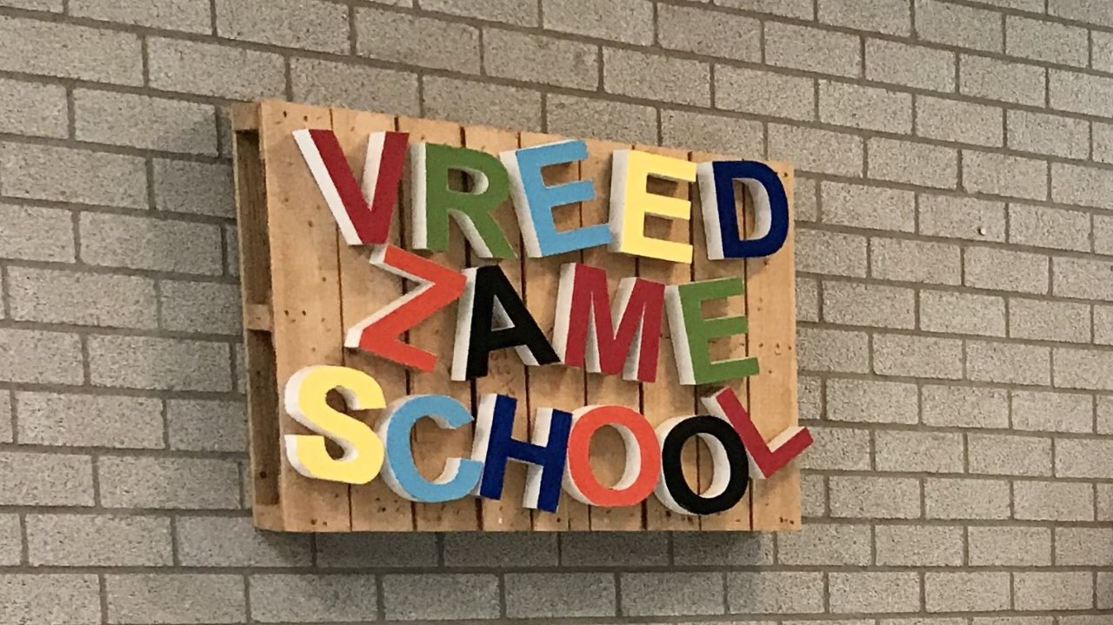

Ziek melden en verlof aanvragen

Over schoolverzuim
Scholen zijn verplicht ongeoorloofd schoolverzuim te melden bij de leerplichtambtenaar. Soms kan een leerling niet naar school en is er sprake van geoorloofd schoolverzuim. Op de website van de Rijksoverheid (www.rijksoverheid.nl) staat wanneer er sprake is van geoorloofd verzuim.

Is het niet mogelijk om tijdens de schoolvakanties op vakantie te gaan? Vraag in uitzonderlijke gevallen bij de schoolleiding toestemming voor verlof buiten de schoolvakanties.

Op deze manier meldt u uw kind ziek:

Op deze manier meldt u uw kind ziek:
Ouders kunnen hun kind telefonisch ziekmelden bij de school: 0599-648953. Vanaf het schooljaar 2023- 2024 is het ook mogelijk om via het ouderportaal ziekmeldingen en afspraken voor bijvoorbeeld de tandarts door te geven. Dit willen we graag weten voordat de school begint. Wij gaan er namelijk vanuit dat ieder kind bij aanvang van de lessen aanwezig is. Als een leerling na ruim een half uur zonder afzegging nog niet aanwezig is, wordt er contact met thuis opgenomen. Daarvoor en in noodgevallen is het van belang dat de contactgegevens up to date zijn, zodat we u kunnen bereiken. Deze gegevens kunt u altijd doorgeven bij de administratieve medewerker,
e-mailadres: administratie.oostermoer@primah.org

Verzuim en verlofregeling
In de gemeente Aa en Hunze is een leerplichtambtenaar die erop toeziet dat de kinderen die in de gemeente wonen een school bezoeken. De leerplichtambtenaar kan een rol spelen bij problemen die leiden tot schoolverzuim.

Verzuim
Een kind is leerplichtig vanaf de eerste schooldag van de maand die volgt op die waarin het vijf jaar is geworden. Indien de verlofregels worden overtreden of indien de ouders weigeren hun medewerking te verlenen voor het oplossen van problemen met schoolverzuim is dat een zaak van de Officier van Justitie. Kleuters kunnen in bijzondere omstandigheden, na overleg met de betrokken leerkracht, per week 5 uur thuis blijven. De directeur dient daarvan op de hoogte te zijn.

Bezoek huisarts e.d.
Een bezoek aan huisarts, ziekenhuis of tandarts kunt u melden aan de leerkracht van uw kind. We vragen u wel dergelijke bezoeken zo veel mogelijk na schooltijd te plannen. Wanneer de afspraak toch onder schooltijd valt verzoeken we uw kind van school te halen. Wij sturen geen kinderen alleen naar huis.

Op deze manier vraagt u verlof aan voor uw kind:
Verlof buiten de vastgestelde vakantiedagen dat wordt opgenomen zonder dat er toestemming voor is verleend door de schoolleiding of de leerplichtambtenaar, wordt gezien als ongeoorloofd schoolverzuim.
De schoolleiding is verplicht dit te melden aan de leerplichtambtenaar, die proces verbaal opmaakt. Alleen wanneer vanwege de specifieke aard van het beroep van een van de ouders niet mogelijk is om tijdens de schoolvakanties op vakantie te gaan, kan de directeur eenmaal per schooljaar vrij geven voor een extra vakantie van ten hoogste tien dagen. U dient wel een geldige werkgeversverklaring te overleggen en het verzoek minimaal acht weken van tevoren in te dienen.
In gewichtige omstandigheden kan de directeur vrij geven. Voorbeelden van gewichtige omstandigheden zijn: huwelijk, ernstige ziekte of overlijden van een familielid, verhuizing, viering van jubilea van bloed- of aanverwanten.
Is het niet mogelijk om tijdens de schoolvakanties op vakantie te gaan? Vraag in uitzonderlijke gevallen

bij de schoolleiding toestemming voor verlof buiten de schoolvakanties. Een verlofaanvraag kunt u via Social Schools doen. Nadat u de aanvraag hebt gedaan, zal de directeur deze aanvraag beoordelen en u op de hoogte stellen of de aanvraag wordt toegekend of afgewezen.
Indien de directeur aanvullende informatie wenst om tot toekenning of afwijzing te komen, wordt u daarvoor benaderd.

Toelatingsbeleid

Sws Oostermoer is een samenwerkingsschool met een openbaar karakter. Dat betekent dat alle leerlingen welkom zijn, mits wij het onderwijs kunnen bieden dat het kind nodig heeft. Nadat het kind is aangemeld bij ons, zal er een kennismakingsgesprek plaatsvinden. Als tijdens dit gesprek naar voren komt dat het kind dusdanige zorg nodig heeft wat wij niet kunnen bieden, dan gaan we samen met ouders op zoek naar een school die past bij de onderwijsbehoeftes van het kind. In het Schoolondersteuningsprofiel staat beschreven wat onze bekwaamheden zijn en waar onze grenzen liggen.

Ontwikkeling en resultaten

Tussentijdse toetsen
We toetsen met regelmaat. Daarvoor maken we gebruik van IEP leerlingvolgsysteem. Dit doen we om goed zicht te hebben en te houden op de ontwikkeling van de leerlingen. Op basis van de toets resultaten stellen we vast of het aanbod toereikend is geweest. Het kan zijn dat de leerstof extra geoefend moet worden of dat er verdiepende leerstof aangeboden moet worden. Daarbij kijken we welke aanpak (de manier waarop de leerkracht de leerstof aanbiedt) het meest geschikt is. Hiervoor is een goede analyse van het toets resultaat vereist. Observatiegegevens van de leerkracht en informatie vanuit gesprekken met de leerling maken onderdeel uit van de analyse. Deze informatie verzamelen we in ons zorgadministratiesysteem PlanB²
De methode toetsen worden afgenomen na ieder blok/hoofdstuk. De methode onafhankelijke toetsen (IEP) worden in januari en juni afgenomen. Methode toetsen laten ons zien of een leerling een aangeleerde vaardigheid beheerst. Methode onafhankelijke toetsen laten ons zien of een leerling de vaardigheid in nieuwe situaties kan toepassen. Zo krijgen we een beeld van wat de leerling nodig heeft aan ondersteuning om door te ontwikkelen.

Resultaten eindtoets

Wat is de eindtoets?
Tot en met schooljaar 2022-2023 maken alle leerlingen aan het eind van de basisschool een eindtoets. Dit is verplicht. Met de eindtoets kunnen leerlingen laten zien wat ze op de basisschool hebben geleerd. De leerkracht geeft de leerling een advies voor het onderwijsniveau in het voortgezet onderwijs. Scoort de leerling op de toets beter dan het advies van de leerkracht? Dan moet de school het advies heroverwegen. Bij een lagere score hoeft dit niet. De eindtoets is geen examen, leerlingen kunnen niet slagen of zakken.

Let op: Met ingang van schooljaar 2023-2024 wordt de eindtoets vervangen door de doorstroomtoets. De doorstroomtoets vindt plaats in februari en geeft leerlingen een gelijke kans om zich eind maart aan te melden voor de middelbare school van hun voorkeur die het best past bij hun niveau. De uitslagen van de doorstroomtoets zullen in de schoolgids van schooljaar 2024-2025 voor het eerst zichtbaar zijn.

Referentieniveaus
De Inspectie van het Onderwijs controleert of het onderwijs op scholen van voldoende niveau is. De eindtoetsresultaten van de leerlingen spelen een belangrijke rol bij deze controle. Vanaf 1 augustus 2020 gebruikt de inspectie referentieniveaus om te bepalen of een school voldoende of onvoldoende presteert.

Wat zijn referentieniveaus?
Een eindtoets meet voor de onderdelen Nederlandse taal en rekenen:

    - Hoeveel procent van de leerlingen met de eindtoets het basisniveau heeft gehaald (dit wordt ook wel het fundamentele niveau genoemd).
    - Hoeveel procent van de leerlingen met de eindtoets het streefniveau heeft gehaald. Dit is een hoger niveau dat de leerlingen kunnen behalen.
Het fundamentele niveau (basisniveau) en het streefniveau (hogere niveau) worden ook wel de ‘referentieniveaus’ genoemd. Ze zeggen dus welk niveau de leerlingen op de school hebben gehaald op de gebieden taal en rekenen. Om te kijken of de school voldoende of onvoldoende heeft gescoord, worden ze vergeleken met signaleringswaarden van de Inspectie van het Onderwijs.

Wat zijn signaleringswaarden?
Hoeveel procent de school minimaal moet halen op de beide niveaus ligt vooraf vast. Deze percentages worden namelijk door de Inspectie van het Onderwijs bepaald. Als de school minder goed scoort dan deze vastgestelde minimale waarde, kan dat een signaal zijn dat er iets niet goed gaat op de school. Daarom worden deze minimale scores ‘signaleringswaarden’ genoemd.

Wanneer het percentage leerlingen op de school voor zowel het fundamentele niveau als het streefniveau op of boven de signaleringswaarden liggen, zijn de resultaten in dat schooljaar voldoende.

Let op: Voor de beoordelingen in het schooljaar 2023/2024 hanteert de inspectie naast de ongewijzigde signaleringswaarden zogenaamde correctiewaarden bij de beoordeling van de leerresultaten. Meer informatie is te vinden op de website van de inspectie.

De resultaten van het onderwijs aan alle groepen worden in het leerlingvolgsysteem bijgehouden
d.m.v. methode gebonden toetsen en van het IEP leerlingvolgsysteem (LVS) . Nadat de toetsen zijn afgenomen worden de uitkomsten op leerlingenniveau en schoolniveau geanalyseerd. Er worden conclusies getrokken en interventies gepleegd indien nodig. Voor het schooljaar 2022-2023 voldoen we aan de inspectienorm. Alle leerlingen hebben het fundamentele niveau 1F gehaald en de norm van 49% (68% voor onze school) voor 2F/ 1S is ook gehaald. Dit betekent dat alle leerlingen de
basisvaardigheden beheersen.

Welk percentage leerlingen behaalt het fundamentele niveau?

School % 1F behaald (over drie schooljaren)
98,3%
Samenwerkingsschool Oostermoer
95,4%

Legenda % 1F behaald
Deze school
Signaleringswaarde inspectie (85,0%)
Vergelijkbare scholen

Welk percentage leerlingen behaalt het streefniveau?

School % 1S/2F behaald (over drie schooljaren)
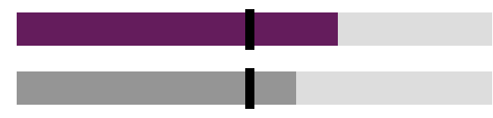
67,5%
Samenwerkingsschool Oostermoer
58,8%

Legenda % 1S/2F behaald
Deze school
Signaleringswaarde inspectie (49,0%)
Vergelijkbare scholen

Schooladviezen

Na de basisschool gaan de leerlingen naar een school voor voortgezet onderwijs. Ze hebben keuze uit vele scholen. Wij proberen bij die keuze te helpen. Dat gebeurt op verschillende manieren.
Tijdens het eindgesprek in groep 7 wordt er een globaal advies gegeven. Op basis van het advies kan
oriëntatie op voortgezet onderwijs plaatsvinden. In november krijgen alle leerlingen en hun ouders een voorlopig advies, zodat ze weten waar ze zich op kunnen richten als de voorlichtingsronde van het
voortgezet onderwijs plaatsvindt. Dit is een eerste oriëntatie op een school voor voortgezet onderwijs.
In de eerste twee weken van februari maken de leerlingen van groep 8 de doorstroomtoets. uiterlijk 15 maart ontvangen we daarvan de uitslag. In de week na 15 maart ontvangen leerlingen en ouders het definitieve advies. daarna kunnen ze zich aanmelden bij de school voor voortgezet onderwijs naar hun keuze.
Het advies komt tot stand op basis van de resultaten van de methode-onafhankelijke toetsen van het leerlingvolgsysteem van de laatste drie jaren, de methode gebonden toetsen van groep 6, 7en 8, de
sociaal-emotionele ontwikkeling, de werkhouding, het karakter en het omgaan met huiswerk.
Het schooladvies van de basisschool heeft meer gewicht gekregen; het is leidend voor de toelating in het voortgezet onderwijs. De score op de doorstroomtoets is aanvullend en fungeert bij de toelating als onafhankelijk tweede gegeven. De toelating tot het voortgezet onderwijs is dus niet afhankelijk van het resultaat van de doorstroomtoets.
Het schooladvies omvat niet meer dan twee leerwegen of schoolsoorten. Wij mogen dus een enkel (bijvoorbeeld Havo) of dubbel (bijvoorbeeld Mavo/Havo) advies geven. Leerlingen waarover twijfel bestaat, dienen in het voortgezet onderwijs op een zo hoog mogelijk niveau in te stromen.

Welke schooladviezen heeft de school aan de leerlingen gegeven in 2022-2023?

Schooladvies Percentage leerlingen

vmbo-b 7,7%

vmbo-k 7,7%

vmbo-(g)t 23,1%

havo 23,1%

vwo 38,5%

Sociale ontwikkeling

Visie op Sociale opbrengsten

Wat verstaan scholen onder sociale opbrengsten?
Kinderen leren en ontwikkelen op school vaardigheden die nodig zijn om op een goede manier met anderen om te gaan. En om bij te dragen aan de samenleving. Het gaat om vaardigheden zoals samenwerken, ruzies oplossen en jezelf weten te redden. Door deze vaardigheden is het fijn en veilig op school en verbeteren de leerprestaties. Kinderen nemen op een positieve manier deel aan de maatschappij.

Onze kernwaarden uit de visie op sociale opbrengsten zijn:

Verantwoordelijkheid
Democratisch
Betrokkenheid

In onze visie staat dat veiligheid een voorwaarde is voor een optimale ontwikkeling. Een gevoel van veiligheid wordt gecreëerd door vertrouwen te hebben in elkaar, gelijkwaardig te zijn aan elkaar,
respect te hebben voor elkaar, betrokken te zijn bij elkaar en plezier te hebben met elkaar. We werken er naartoe dat leerlingen zich geaccepteerd voelen, nieuwsgierig en geïnteresseerd zijn in elkaar. We zien de school als een gemeenschap waar iedereen zijn verantwoordelijkheid heeft en het is een mooie plek om te oefenen hoe je ervoor zorgt dat we het goed hebben met elkaar. We leren ze oog en oor te hebben voor elkaar en zich verantwoordelijk te voelen voor het algemeen belang

Werkwijze Sociale opbrengsten
Vreedzame school
Onze school is een Vreedzame School. Het bij De Vreedzame School horende lesprogramma is een
compleet programma voor sociale competentie en democratisch burgerschap voor de basisschool. De Vreedzame School beschouwt de klas en de school als een leefgemeenschap, waarin kinderen zich gehoord en gezien voelen, een stem krijgen, en waarin kinderen leren wat het betekent om een ‘democratisch burger’ te zijn: open staan voor en kunnen overbruggen van verschillen tussen mensen, conflicten vreedzaam oplossen, een bijdrage leveren aan het algemeen belang, en actief verantwoordelijk willen zijn voor de gemeenschap. Kinderen ervaren dat het uitmaakt dat ze er zijn, dat ze ‘er toe doen’.

Leerlingmediatie maakt onderdeel uit van De Vreedzame School; hiertoe is een aantal leerlingen opgeleid.
Leerkracht- en oudergedrag
In het programma worden bij de lessen de leerkrachtcompetenties genoemd die voor een pedagogische aanpak in het verlengde van een les van de leerkracht worden verwacht.
Ook ouderbetrokkenheid heeft een plaats in de lessen.
Lesprogramma
De Vreedzame School is een programma voor de hele school. Het programma is zo opgebouwd dat in alle groepen dezelfde 6 thema's / blokken tegelijkertijd en wekelijks aan bod komen:
Blok 1 We horen bij elkaar! Groepsvorming en een positief Sociaal klimaat Blok 2 We lossen conflicten zelf op! Conflicthantering
Blok 3 We hebben oor voor elkaar! Communicatie Blok 4 We hebben hart voor elkaar! Gevoelens.
Blok 5 We dragen allemaal een steentje bij! Verantwoordelijkheid. Blok 6 We zijn allemaal anders! Diversiteit
Wilt u meer weten over De Vreedzame School, dan kunt u natuurlijk langskomen of kijken op www.devreedzameschool.nl.

Schooltijden en opvang

Schooltijden

Op onze school geldt een vijf gelijke dagen model (vijf identieke schooldagen zonder vrije middag).

Ochtend Middag

 | Voorschoolse opvang | Schooltijd |  | Schooltijd | Naschoolse opvang
Maandag | - | 08:30 - 12:00 |  | 12:30 - 14:00 | -
Dinsdag | - | 08:30 - 12:00 |  | 12:30 - 14:00 | -
Woensdag | - | 08:30 - 12:00 |  | 12:30 - 14:00 | -
Donderdag | - | 08:30 - 12:00 |  | 12:30 - 14:00 | -
Vrijdag | - | 08:30 - 12:00 |  | 12:30 - 14:00 | -

Opvang Schooltijd

Opvang

Voorschoolse opvang
Opvang voor schooltijd wordt geregeld in samenwerking met Kinderopvang De Hasselbraam, buiten het schoolgebouw. Hier zijn kosten aan verbonden.

Tussenschoolse opvang
Opvang tijdens de middagpauze wordt geregeld in samenwerking met leerkrachten/het team, in het schoolgebouw. Hier zijn geen kosten aan verbonden.

Naschoolse opvang
Opvang na schooltijd wordt geregeld in samenwerking met Kinderopvang De Hasselbraam, buiten het schoolgebouw. Hier zijn kosten aan verbonden.

Opvang tijdens vrije dagen en schoolvakanties
Er is opvang tijdens vrije dagen en schoolvakanties. De opvang vindt plaats in de ruimte van de buitenschoolse opvang. Dit zit in hetzelfde gebouw als de school. Wilt u meer informatie dan kunt u contact opnemen met de opvang Tel:0599-245401 e-mail:
gieterveen@kinderopvangdehasselbraam.nl

Vakantierooster

Vakanties 2023-2024

Vakantie | Van | Tot en met
Studiedag | 03 oktober 2023
Herfstvakantie | 23 oktober 2023 | 27 oktober 2023
Studiedag | 29 november 2023
Kerstvakantie | 25 december 2023 | 05 januari 2024
Voorjaarsvakantie | 19 februari 2024 | 23 februari 2024
Studiedag | 07 maart 2024
Pasen | 29 maart 2024 | 01 april 2024
Studiedag | 02 april 2024
Meivakantie | 29 april 2024 | 10 mei 2024
Hemelvaart | 09 mei 2024 | 10 mei 2024
Pinksteren | 20 mei 2024 | 20 mei 2024
Studiedag | 26 juni 2024
Zomervakantie | 22 juli 2024 | 30 augustus 2024

Na het Paasweekend hebben de leerlingen op 2 april 2024 een extra dag vrij, omdat het team een studiedag heeft. U kunt dit zien in het vakantierooster.

Wie is wanneer te bereiken?

Het is op school op de volgende momenten mogelijk om het personeel te spreken:

Dag(en) Tijd(en)

Directie ma, di, do 8.30 - 17.00 uur

Dagelijks is het mogelijk om via het telefoonnummer van de school 0599-648953 een afspraak te maken met de directie of een van de leerkrachten. Ook kunt u een e-mail sturen naar oostermoer@primah.org. We zullen dan zo spoedig mogelijk contact met u opnemen.

© 2023

